МИНИСТЕРСТВО ОБРАЗОВАНИЯ И НАУКИ РЕСПУБЛИКИ ТАТАРСТАН
Государственное автономное профессиональное образовательное учреждение

«ЗЕЛЕНОДОЛЬСКИЙ МЕХАНИЧЕСКИЙ КОЛЛЕДЖ»
(ГАПОУ «ЗМК»)

09.02.07 «Информационные системы и программирование»

МДК 07.01. УПРАВЛЕНИЕ И АВТОМАТИЗАЦИЯ БАЗ ДАННЫХ

Отчет о практических работах

Исполнитель: Раков Надир Ильясович
Группа: 225
Преподаватель: Алемасов Евгений Павлович

Дата сдачи 12.11.2024 Оценка ____________

Подпись преподавателя _______________________

ЗЕЛЕНОДОЛЬСК – 2024
Работа №5. Представление

Задание:
1. Создайте представление, чтобы постоянно знать количество мест во втором ряду третьего зала.
2. Создайте представление, чтобы автоматически получать названия фильмов, показ которых начинается после 11 часов 01.01.2021.
3. Создайте представление для получения расписания проката в конкретном зале кинотеатра.
4. Создайте представление для получения расписания проката конкретного
фильма.
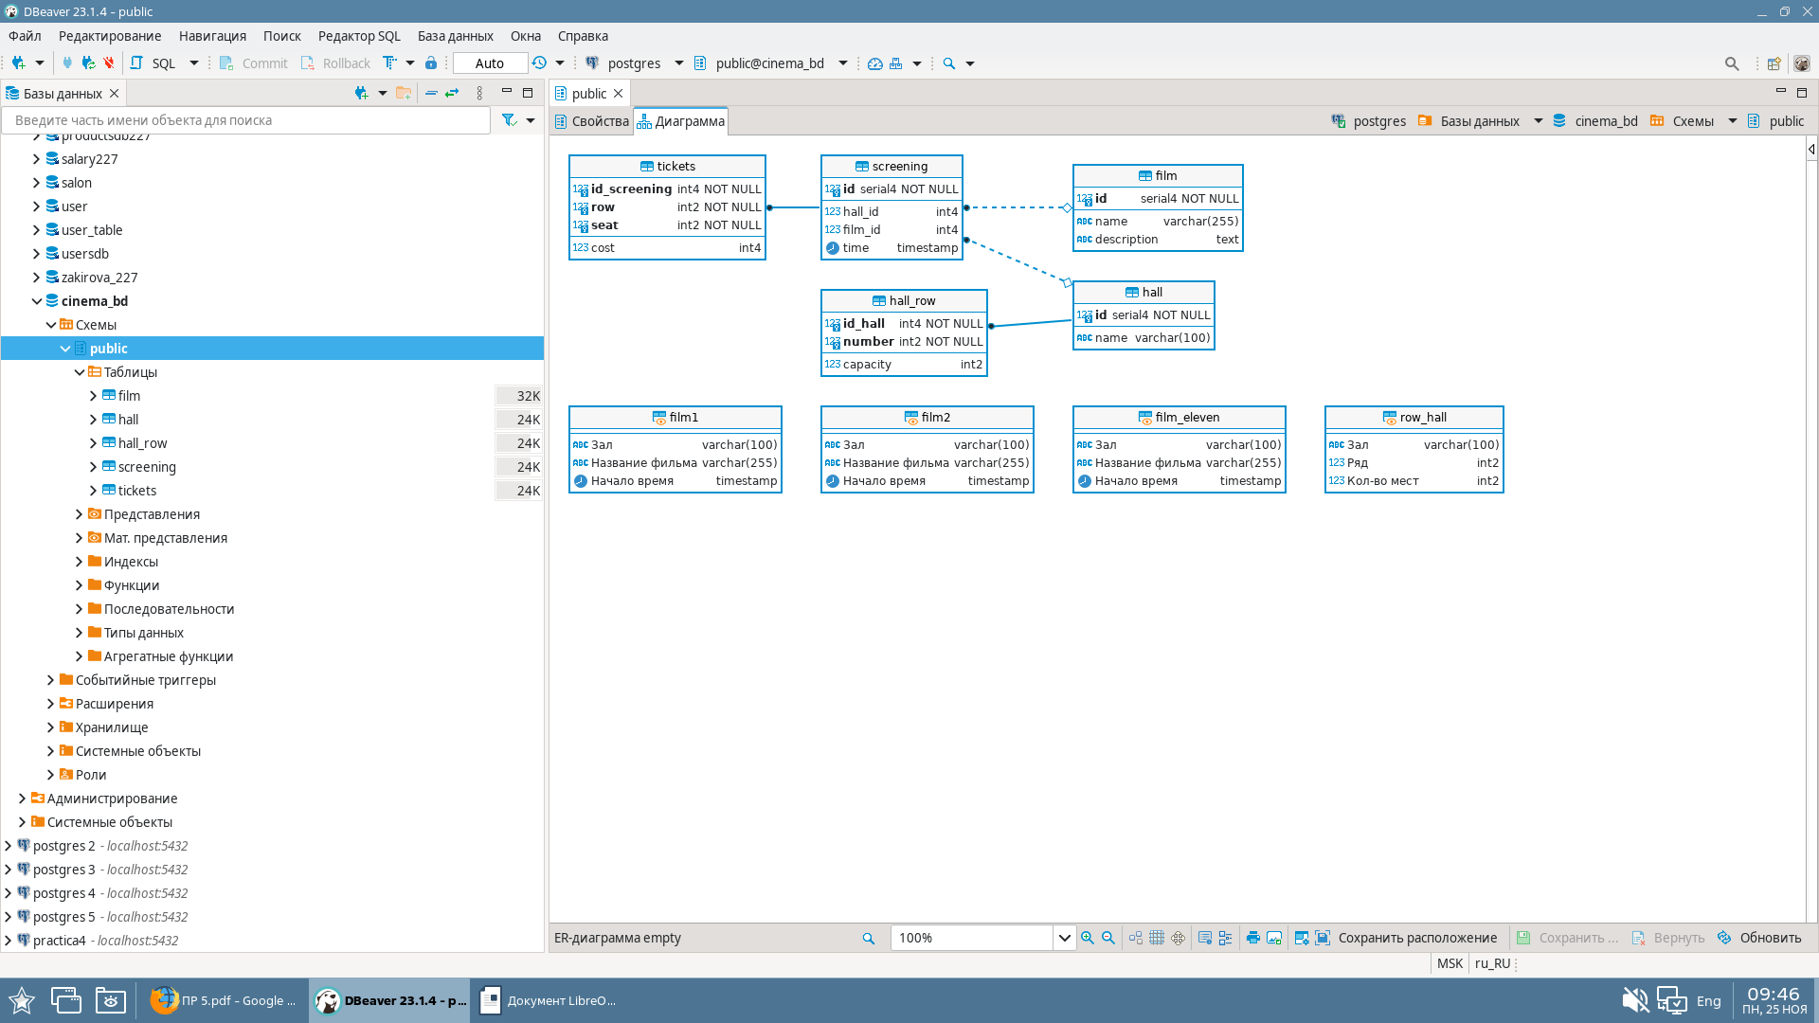
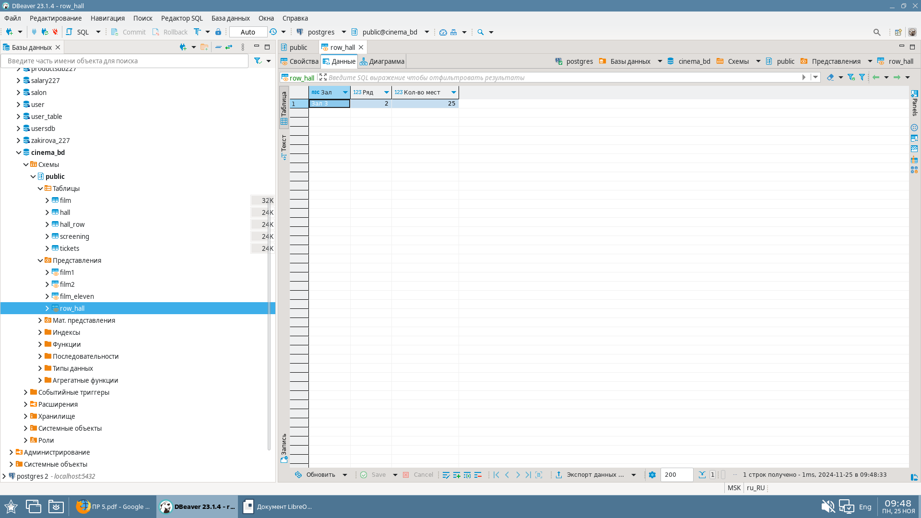
Результаты выполнения работы:

